**Given/Required:**

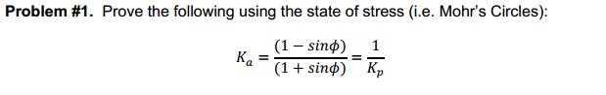

**Solution:**

**Given:**

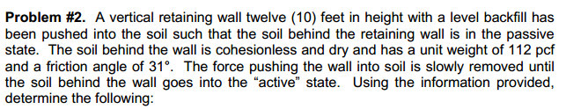

**Required:**

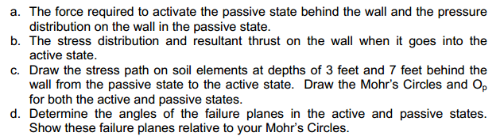

**Solution:**

**Given/Required:**



**Required:**

**Solution:**